Игорь Смородин и Вячеслав Царёв

**Проект PyGame**

Для Яндекс.Лицея

**Вступление**

Для выполнения данной цели мы вдохновлялись игрой Mr Gun. Цель данного проекта будет схожа и с оригиналом – главная задача игрока является прохождение уровня, побеждая врагов выстрелами из оружия. Сложностью прохождения будет особенность, при которой игрок не имеет полного контроля над выстрелами, а лишь может определять момент одного выстрела по подсвеченной траектории, в случае промаха по противнику игра заканчивается. Итак, мы обсудили одну секцию игрового процесса, переходим к постановке самой концепции игры

**Концепция**

1. **Цель игрока.** Да, как мы и ранее обсудили, цель игрока проста – достаточно попадать по врагам и всё.
2. **Реализация управления.** Управление состоит из правой клавиши мыши и одного действия – стрельбы.
3. **Враги.** Враги не имеют собственных действий и выступают скорее как «болванчики», выполняя роль статистов и преград.
4. **Стрельба.** Пуля – это просто объект, который начинает своё движение от спрайта оружия, а заканчивает своё действие при соприкосновении с объектом, будь то элемент уровня или тело врага.

**Классы**

1. **Stairs.** Класс, который реализует отрисовку лестницы.
2. **Player.** Отрисовка персонажа и реализация автоматического перемещения по уровню, если враг повержен.
3. **Enemy.** Отрисовка врага.
4. **Pistol.** Отрисовка оружия (также в классе находятся реализация стрельбы и «поведение» прицела).
5. **Bullet.** Отрисовка пули и ее движение.
6. **Траектории.** Отдельным разделом можно выделить самую крупную часть кода по символам – траектории. Не пугайтесь, разделы с 1 по 46 являются возможными полётами пули.

**Внешний вид и реиграбельность**

Добавим скриншот геймплея для наглядности. Игра запускается в разрешении 400*700, состоит из спрайтов в стилистике минимализма и простой геометрии, которые находятся в папке **data**. Внешний вид игрока и врага не изменчивы по ходу игры, при этом меняется фон (случайно 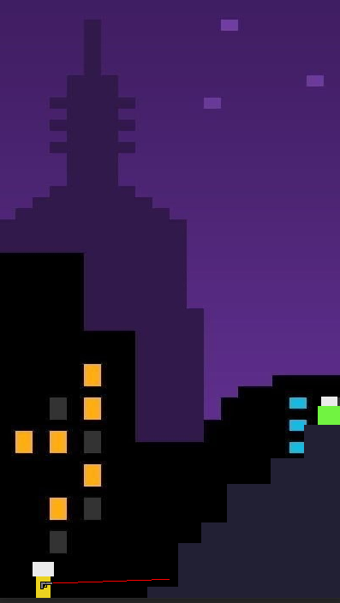выбирается один из четырёх возможных) и геометрия лестницы (также выбирается из четырёх возможных) с каждым уровнем. Тем самым мы получаем 16 уникальных уровней. Да, может пока это кажется очень малым количеством, но, поверьте по опыту тестировщиков, пройти хотя бы два уровня подряд первое время будет тяжело. Возможно, такой подход к игровому процессу ломает кривую сложности, и игрок может бросить игру, но пользователь сам волен устанавливать себе цель (ленивый элемент песочницы присутствует), а подсвеченная траектория пули явно упростит игровой процесс.

**Дополнительное по игре**

1. **Музыка.** Неплохое звуковое оформление никогда не помешает. Реализован звук выстрела. Саундтрек:

**NICKY ROMERO – TOULOUSE FETE BLANCHE REMIX**

(<https://youtu.be/qai5XzuYkws>)

1. **Подсчёт результатов.** В функциях read_score и write_score реализованы подсчёт и вывод на экран соответственно результата игрока. Один поверженный враг = один балл. Результат заноситься в **score.txt**, сохраняется при прекращении работы программы.
2. **Рестарт.** Если вы не попали во врага, то игра не окончена, но при этом вас перемещают на другой созданный уровень, а ваш текущий счёт обнуляется. Всё реализовано в функции **restart**.

**Технологии**

Библиотеки: **os, pygame, random, sys.**

Использовалась среда **PyCharm**

Для отрисовки спрайтов использовалась программа **Aseprite**.